

本科毕业设计（论文、创作）

题 目： 基于大数据的女性就业现状可视化分析
学生姓名： XXX 学号： XXXXXXXXX
所在学院： 交通工程学院 专业： 交通工程
入学时间： 2019 年 9 月
导师姓名： XXX 职称/学位：副教授/硕士
导师所在单位： 安徽三联学院（或企业名称）
完成时间： 2024 年 5 月

安徽三联学院教务处制

基于大数据的女性就业现状可视化分析

摘要：随着大数据技术的快速发展和广泛应用，数据驱动的分析方法在社会科学研究中变得日益重要。本文设计并实现了一个基于大数据的女性就业现状可视化分析系统，旨在深入探索女性就业市场的现状和趋势。系统采用Python、Flask、SQLite作为后端技术栈，前端则利用ECharts和jQuery进行数据可视化展示，有效地将复杂的就业数据转化为直观的图表和报告。
通过对收集的大量就业数据进行清洗、处理和分析，本系统能够展现女性就业率的地区分布、行业分布、时间序列变化等多维度信息。特别是，系统通过分析教育水平、薪资水平以及生育率等因素对女性就业的影响，为政策制定者和研究人员提供了数据支持，帮助他们制定更为精准和有效的就业政策和措施。本研究不仅展示了大数据和可视化技术在社会科学领域应用的潜力，也对提升女性就业质量和促进性别平等做出了贡献。未来，随着数据来源的不断丰富和分析技术的进一步提升，该系统有望提供更加深入和全面的分析结果，为社会经济发展提供更有力的决策支持。

关键词：大数据；女性就业；数据可视化；社会科学

Visualization Analysis of Female Employment Status Based on Big Data

Abstract: With the rapid development and wide application of big data technology, data-driven analytical methods have become increasingly important in social science research. This paper designs and implements a visualization analysis system for the status quo of female employment based on big data, aiming to delve into the current situation and trends of the female labor market. The system utilizes Python, Flask, and SQLite for the backend technology stack, while employing ECharts and jQuery for data visualization on the front end, effectively transforming complex employment data into intuitive charts and reports.
By cleaning, processing, and analyzing a large volume of employment data, the system is capable of presenting multi-dimensional information on the distribution of female employment rates by region, industry, and over time. In particular, by analyzing the impact of factors such as education level, salary level, and fertility rates on female employment, it provides data support for policymakers and researchers, aiding them in formulating more precise and effective employment policies and measures.
This study not only demonstrates the potential of applying big data and visualization technology in the field of social sciences but also contributes to improving the quality of female employment and promoting gender equality. In the future, with the continuous enrichment of data sources and further advancement of analysis techniques, the system is expected to offer more in-depth and comprehensive analysis results, providing stronger decision-making support for socio-economic development.

Key words: Big Data; Female Employment; Data Visualization; Social Science;

目 录
1 绪论 1
1.1研究背景与意义 1
1.1.1 研究背景与意义 1
1.1.2当前研究成果 1
1.2 研究动机 1
1.3 研究内容及思路 1
2 相关技术介绍 1
2.1数据收集 1
2.1.1. Requests库 1
2.1.2. Beautiful Soup库 1
2.2 数据预处理 2
2.2.1 Pandas库 2
2.3 数据存储 2
2.3.1 SQLite数据库 2
2.4 数据分析 3
2.4.1 SciPy和NumPy 3
2.4.2 Scikit-learn 3
2.5 数据可视化 3
2.5.1 Matplotlib 3
2.5.2 Seaborn 3
2.5.3 Plotly 4
3 系统分析 4
3.1可行性分析 4
3.1.1现实可行性 4
3.1.2 技术可行性 5
3.2 需求分析 5
3.2.1管理员角度 5
3.2.2用户角度 6
4 系统设计 7
4.1系统整体框架设计 7
4.1.1 数据收集与处理模块 7
4.1.2 数据存储模块 13
4.2各个功能模块的流程设计 18
4.2.1 登录和注册模块总体设计 18
4.2.2 注册模块设计 19
4.2.2 登录模块设计 19
4.3数据库设计 20
4.3.1 数据库设计概述 20
4.3.2 数据库实现 23
5 系统实现 24
5.1开发环境 24
5.2 成果展示 25
6 系统测试 27
6.1 测试数据库是否能正常运行 27
6.1.1 测试就业率表查询功能 27
6.2.2 测试CURD功能 27
6.2 测试前端页面是否能正常展示 35
7 总结与展望 36

1 绪论

1.1研究背景与意义
在全球化进程加速的当今时代，女性就业已成为衡量一个国家或地区性别平等和经济发展水平的重要指标。然而，女性在就业市场中面临的挑战与机遇却呈现出复杂多样的景象。随着大数据技术的快速发展，利用Python进行数据分析成为了解决这一社会问题的有力工具。
基于Python大数据技术对女性就业现状进行可视化分析，不仅能够深化对女性就业现状的认识，还能够为相关政策制定提供更加直观有效的数据支撑。
当前，关于女性就业现状的研究已取得一系列成果，诸如性别就业差异、就业质量、以及在不同行业中的就业分布等方面。这些研究为理解女性就业现状提供了宝贵的视角和数据支持，但仍缺乏动态、直观、全面的分析和展示。

1.2 研究动机
本研究的动机源于对当前女性就业现状深入理解的迫切需求，以及对利用现代数据分析技术解决社会问题的探索。本研究旨在构建一个动态、直观的女性就业现状可视化分析系统。这一系统的创新之处在于，它不仅能够处理和分析大规模就业数据，还能通过数据可视化技术，使得分析结果更加容易被公众理解和接受。此外，该研究还旨在探讨女性就业的多维度特征，诸如行业分布、职位层级、以及薪酬差异等，从而为促进性别平等和经济发展提供科学的参考依据。

1.3 研究内容及思路
本研究的核心内容是运用Python大数据技术，对女性就业现状进行深入的数据分析和可视化展示。研究首先通过收集和整理相关的大数据资源，包括政府公开数据、社会调查数据以及网络数据等，确保数据的广度和深度。接下来，利用Python进行数据预处理，包括数据清洗、数据整合以及特征提取等，为后续的分析工作打下坚实基础。在此基础上，采用数据分析和机器学习方法对数据进行深入挖掘，识别女性就业的关键特征和趋势。最后，通过数据可视化技术将分析结果直观展现，包括使用图表、地图以及动态图形等多种形式，以期提供给决策者、研究者和公众一个全面、动态的女性就业现状视图。整个研究过程中，将注重方法的创新性和实用性，以及分析结果的准确性和可解

2 相关技术介绍
使用了Python中的Requests库和Beautiful Soup库进行网络数据抓取和解析，确保获取准确、全面的数据。利用Python中的Pandas库进行数据清洗、处理缺失值、特征工程等预处理步骤，以提高数据质量和可用性。使用了SQLite数据库作为项目的数据持久化存储方案，通过Python的sqlite3模块实现数据的存储和管理。利用Python的SciPy和NumPy库提供的数学算法和函数实现，进行数据分析和挖掘，从处理过的数据中提取有用信息、发现数据模式以及做出推断。借助Python中的Matplotlib、Seaborn和Plotly等可视化库，将复杂的数据转化为直观的图表和图形，以帮助用户更容易理解数据的含义和发现数据中的模式。

2.1数据收集
数据收集是数据分析项目的基石，尤其是对于“基于Python大数据的女性就业现状可视化分析”这样的项目，收集到准确、全面的数据至关重要。在Python生态系统中，有几个强大的工具可以用于数据收集，主要包括Requests库和Beautiful Soup库。以下是对这两个工具的详细介绍：

2.1.1. Requests库
Requests是一个简单易用的HTTP库，用于发送所有种类的HTTP请求。它允许你轻松地向网站发送请求并获取返回的内容，非常适合用于数据抓取和API调用。
主要特点：
用户友好：Requests的API设计简洁，使得新手也能轻松使用。
自动编码：自动处理请求和响应的编码问题，无需担心编码转换。
会话和Cookie管理：支持会话对象，可以跨请求保持某些参数，自动处理Cookies。
支持SSL：完全支持HTTPS，确保数据传输的安全。

2.1.2. Beautiful Soup库
Beautiful Soup是一个用于解析HTML和XML文档的Python库。它能够从网页中提取所需的数据，非常适合进行网络爬虫开发。
主要特点：
多种解析器支持：支持Python标准库中的HTML解析器，也支持第三方解析器如lxml和html5lib，提供了灵活的解析选择。
简单的API：通过简单的方法和Pythonic的操作，可以轻松地定位和提取数据。
自动转码：自动将文档转换为Unicode或UTF-8编码，简化编码处理。

2.2 数据预处理
数据预处理是数据分析项目中至关重要的一步，它直接影响到分析结果的质量和准确性。在“基于Python大数据的女性就业现状可视化分析”项目中，数据预处理包括清洗数据、处理缺失值、特征工程等多个步骤。Python的Pandas库是进行数据预处理的主要工具，它提供了一系列强大的功能来处理和准备数据。

2.2.1 Pandas库
Pandas是一个开源的Python数据分析库，提供了高性能、易用的数据结构和数据分析工具。它是基于NumPy库构建的，使得数据操作和分析变得更加快速和简单。主要特点有以下几点：
灵活的数据结构：Pandas提供了两种主要的数据结构——DataFrame和Series，分别用于处理表格数据和单维度数据。数据读取与保存：支持多种格式的数据读取和保存，包括CSV、Excel、SQL数据库以及JSON等。数据清洗：提供了丰富的数据清洗功能，如去重、数据替换、缺失值处理等。数据筛选与过滤：可以轻松对数据进行筛选、排序和过滤操作。特征工程：支持数据合并、分组、聚合以及时间序列分析等，方便进行特征工程。高效的性能：底层代码优化，性能强大。

2.3 数据存储
数据存储是一个关键环节，它涉及到如何持久化保存处理过的数据以及分析结果。对于小到中等规模的项目，SQLite数据库是一个轻量级且易于使用的选择。Python通过内置的sqlite3模块提供了对SQLite数据库的支持，使得数据存储变得简单且高效。

2.3.1 SQLite数据库
SQLite是一个开源的、零配置、自给自足的、事务性的SQL数据库引擎。它不需要单独的服务器进程或操作系统，数据库完整存储在一个磁盘文件中。对于需要轻量级数据库解决方案的应用程序而言，SQLite提供了一个非常方便的方式。主要特点有：轻量级：非常小的运行时占用空间，适用于各种设备和环境。自给自足：不依赖外部的服务器或安装。易于使用：通过简单的SQL命令就可以进行数据库操作，且Python提供了直接的支持。事务性：支持完整的ACID（原子性、一致性、隔离性、持久性）事务。

2.4 数据分析
数据分析涉及到从处理过的数据中提取有用信息、发现数据模式以及基于数据做出推断的过程。在Python中，Pandas库提供了数据分析的基础功能，而对于更复杂的分析任务，可以结合使用SciPy、NumPy以及特别是Scikit-learn等库。
SciPy和NumPy是科学计算的基础库，它们提供了大量的数学算法和函数实现，适用于执行复杂的数学计算。Scikit-learn是Python的主要机器学习库，它提供了大量的算法和工具，用于数据挖掘和数据分析。

2.5 数据可视化
数据可视化可以将复杂的数据转换成直观的图表和图形，帮助人们更容易理解数据的含义和发现数据中的模式。在Python中，Matplotlib、Seaborn和Plotly是进行数据可视化的主要库。
Matplotlib是Python的基础绘图库，提供灵活接口创建各种图表。它支持多种图表样式，如条形图、折线图、散点图等。Seaborn基于Matplotlib，提供高级接口和更美观默认风格，适合统计图表绘制。
Plotly支持创建动态、交互式图表，适合Web展示。

3 系统分析
该系统将从多个数据源收集女性就业相关的数据，包括但不限于就业率、行业分布、薪资水平、职业发展路径等方面的数据。通过Python的Requests库和Beautiful Soup库实现数据的抓取与解析，保证数据的准确性和全面性。在数据预处理阶段，系统将利用Python的Pandas库进行数据清洗、缺失值处理和特征工程，以确保数据的质量和可用性。随后，系统将数据持久化存储至SQLite数据库中，通过Python的sqlite3模块实现数据的高效管理和访问。在数据分析阶段，系统将运用Python的SciPy和NumPy库提供的数学算法和函数实现，深入分析女性就业的各个方面，从数据中挖掘有用信息并发现潜在的数据模式。同时，系统将结合机器学习算法，对就业趋势和变化进行预测和分析。最终，系统将利用Matplotlib、Seaborn和Plotly等可视化库，将复杂的数据转化为直观的图表和图形，帮助用户更好地理解女性就业的现状和发展趋势。通过系统的生成分析报告和交互式可视化界面，用户可以全面了解女性在不同行业和职业中的就业情况，并为政策制定和个人职业规划提供参考和支持。

3.1可行性分析
在开展基于Python大数据的女性就业现状可视化分析项目之前，进行综合性的可行性分析是必不可少的一步。这一分析将涵盖现实可行性和技术可行性两个主要方面，以确保项目的成功实施。

3.1.1现实可行性
现实可行性分析主要考虑项目是否符合当前社会、经济以及法律环境的需求和限制。首先，从社会角度看，对女性就业现状的深入分析和可视化展示符合当前性别平等和就业公平的社会趋势，能够为政策制定者、企业和公众提供有价值的见解，促进女性就业条件的改善。经济层面，项目的实施将促进就业市场的透明度，帮助求职者、特别是女性求职者更好地了解市场需求，提高就业质量。法律方面，项目需遵守数据隐私和版权法律法规，合法合规地收集和使用数据。
在进行基于大数据的女性就业现状可视化分析项目的过程中，我面临了一个显著的挑战：网络上关于女性就业的数据透明度不足。尽管互联网是一个信息丰富的资源库，但针对女性就业情况的详细数据却显得格外稀缺。这种数据的缺乏不仅限于数量上，更体现在数据的可访问性、时效性以及细节上的不足。
一方面，尽管一些官方机构和研究机构会发布与就业相关的统计数据，但这些数据往往涵盖的维度较为宽泛，缺乏针对性和深入性，特别是细分到女性就业的具体情况时，更是信息量有限。另一方面，即便存在相关数据，其发布形式常常不利于数据爬取和分析，如PDF报告或非结构化的网页内容，这大大增加了数据处理的难度。

3.1.2 技术可行性
技术可行性分析关注项目所需技术的可用性、成熟度以及项目团队的技术能力。利用Python进行大数据处理和可视化分析在技术上是完全可行的，考虑到Python强大的数据处理库（如Pandas、NumPy）和数据可视化库（如Matplotlib、Seaborn、Plotly）。此外，利用Web框架（如Flask或Django）发布数据分析结果，使其在互联网上可访问，也是技术上成熟可靠的选择。项目团队需要具备数据分析、Web开发以及用户界面设计的能力，以确保系统的顺利开发和部署。
更重要的是，就业数据的敏感性和隐私保护问题也限制了数据的公开程度。许多与个人就业状况相关的详细信息，如薪资水平、工作经历等，通常不会被公开分享，以保护个人隐私。
鉴于以上原因，我无法通过常规的网络爬虫技术收集到足够多、足够详细的女性就业数据。为了确保项目的进行，我决定使用Python生成模拟数据集，以进行后续的可视化分析。在生成数据时，我将尽可能模拟真实情况，考虑不同地区、不同教育背景和不同行业中女性就业的可能差异，确保生成的数据集在一定程度上反映现实世界中的女性就业现状。

3.2 需求分析
需求分析从最终使用者的角度出发，明确系统需要满足的功能和性能需求。本项目的目标用户群体主要包括：

3.2.1管理员角度
模块 | 职责描述
数据收集与更新 | 负责收集、整理和更新数据源，包括与外部数据库的接口对接，定期更新数据以保证信息的准确性和时效性。
数据质量控制 | 确保数据的准确性和完整性，包括对数据进行清洗、验证和预处理。
用户管理 | 管理用户账户，包括权限设置、用户信息维护等。
系统监控 | 监控系统性能，确保系统稳定运行，及时响应和处理系统故障。
安全管理 | 负责系统的安全策略，包括数据加密、访问控制和防止数据泄露等措施。
反馈处理 | 收集用户反馈，根据用户建议进行系统优化和功能升级。
报告生成 | 基于收集的数据生成分析报告，为政策制定者和研究人员提供参考。
信息发布 | 发布关于女性就业现状的最新研究、政策变动和其他相关信息。

3.2.2用户角度
模块 | 职责描述
动态筛选 | 用户可以根据地区、时间、行业等条件筛选数据，查看不同维度下的女性就业情况
交互式图表 | 通过图表和地图展示数据，如折线图展示时间序列变化，柱状图比较不同行业或地区的差异，地图展示地理分布等。
比较分析 | 提供工具比较不同群体（如性别、教育水平）间的就业差异。
收藏与分享 | 用户可以收藏关注的数据视图，分享到社交媒体或通过邮件分享给他人。
数据导出 | 支持将数据或图表导出为PDF、Excel等格式，方便用户进行进一步分析
反馈与建议 | 用户可以通过系统提供反馈和建议，与项目团队互动。

4 系统设计

4.1系统整体框架设计

4.1.1 数据收集与处理模块
1.数据生成：由于网络上对于女性就业数据的不透明性，该模块通过Python脚本生成模拟数据集，覆盖就业率、行业分布、薪资水平等关键指标。
2.数据预处理：对生成的数据进行清洗、格式化和标准化处理，确保数据质量。
数据集包括：
1.学历分布
这份数据集提供了各个地区（包括省、直辖市、自治区等）的女性受教育程度分布情况。数据中包含了不同教育程度的女性人数占比，以百分比的形式呈现，分为以下几个教育程度：
bachelor（学士学位）uneducated（未受教育）primary（小学教育）middle（中学教育）high（高中教育）professional（专业教育）
每个地区的数据都包含了以上几个教育程度的女性人数占比。这些数据可以用来分析不同地区女性的教育水平分布情况，以及不同地区之间的教育差异。
通过分析这些数据，可以了解到不同地区的女性受教育程度情况，为政府制定教育政策、推动教育改革提供参考，也有助于研究人员深入探讨教育资源的分配和社会发展的不平等现象。
2.就业率分布
数据集中包含的内容如下：
Year：年份，表示数据记录的年份，例如2020年。Quarter：季度，表示数据记录的季度，通常是Q1、Q2、Q3、Q4。Region：地区，表示女性就业率数据所属的地区，如北京市等。Industry：行业，表示女性从事的行业，如美甲师、化妆师、月嫂、会计师等。Female Employment Rate：女性就业率，表示在特定地区和特定行业中，女性就业人数占总人口的比例。
这些数据提供了关于女性在不同地区、不同行业以及不同季度的就业情况，可以用来分析不同地区和行业的就业趋势、比较不同行业的女性就业率、了解季节性的就业变化等。
数据集中没有包含具体日期信息，而是以年份和季度的形式呈现时间。每一条数据记录代表了特定地区、特定行业和特定季度的女性就业率信息。
3.生育率分布
这份数据集包含了关于中国不同教育水平人群的平均子女数量信息。数据集共有2550条记录。
数据集中包含的内容如下：Year：年份，表示数据记录的年份，例如2000年。Education Level：教育水平，表示受访者的教育程度，包括未受过正式教育、小学、初中和高中等。Average Number of Children：平均子女数量，表示受访者的平均子女数量。
这些数据提供了关于不同教育水平人群的子女数量信息，可以用来分析教育水平与生育率之间的关系，了解教育对生育行为的影响。
数据集中的年份提供了时间维度，而教育水平和平均子女数量提供了其他关键的信息。每一条数据记录代表了特定年份和特定教育水平下的平均子女数量信息。
4.工资分布
数据集提供了关于中国不同地区、不同季度的女性平均工资信息。数据集共有21540条记录。
数据集中包含的内容如下：Year：年份，表示数据记录的年份，例如2020年。Quarter：季度，表示数据记录的季度，通常是Q1、Q2、Q3、Q4。Region：地区，表示女性平均工资数据所属的地区，如北京市、天津市、上海市、重庆市等。Average Female Salary：平均女性工资，表示特定地区和特定季度中女性的平均工资数额。
这些数据提供了关于不同地区和不同季度的女性平均工资情况，可以用来分析不同地区的薪资水平差异、了解季节性的工资变化以及探讨性别薪资差距等问题。
数据集中的年份和季度提供了时间维度，而地区和平均女性工资提供了其他关键的信息。每一条数据记录代表了特定年份、特定季度和特定地区的女性平均工资信息。
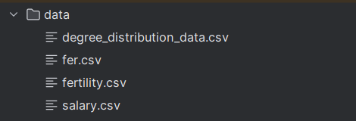
图4-1 python生成数据集
生成的数据头如下：
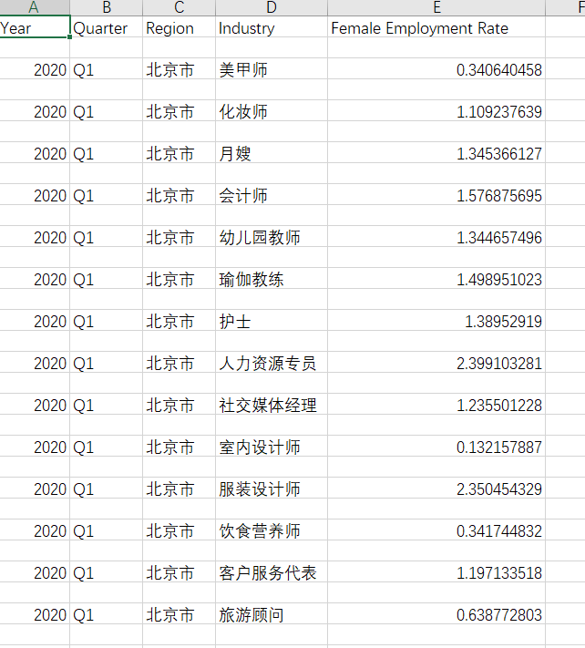
图4-3 2020-2023年间各省市女性就业岗位率数据
（2）教育分布数据生成说明：由于国家统计局未提供女性受教育情况分布，我

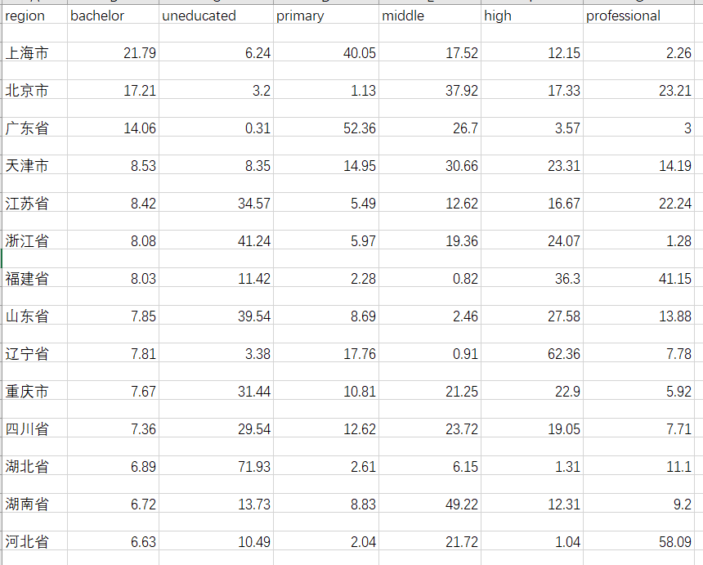
图4-6 全国各省市女性受教育情况的大致数据
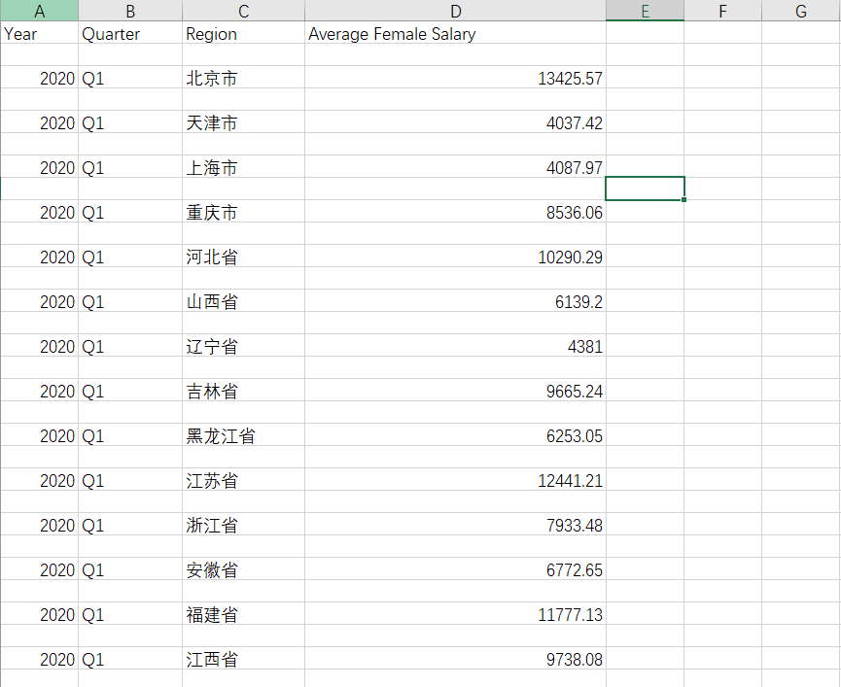
图4-8 2020-2024年间全国各省市女性薪资分布数据展示
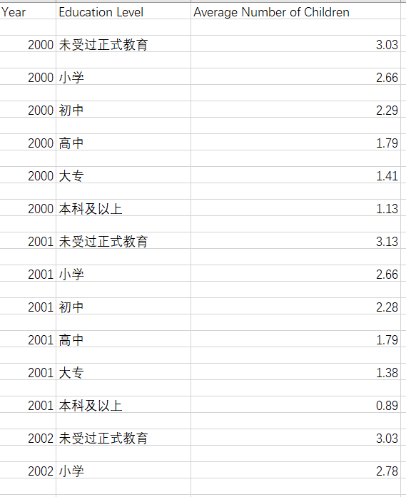
图4-10 2000-2023年间女性不同学历生育率数据展示

4.2各个功能模块的流程设计

4.2.1 登录和注册模块总体设计
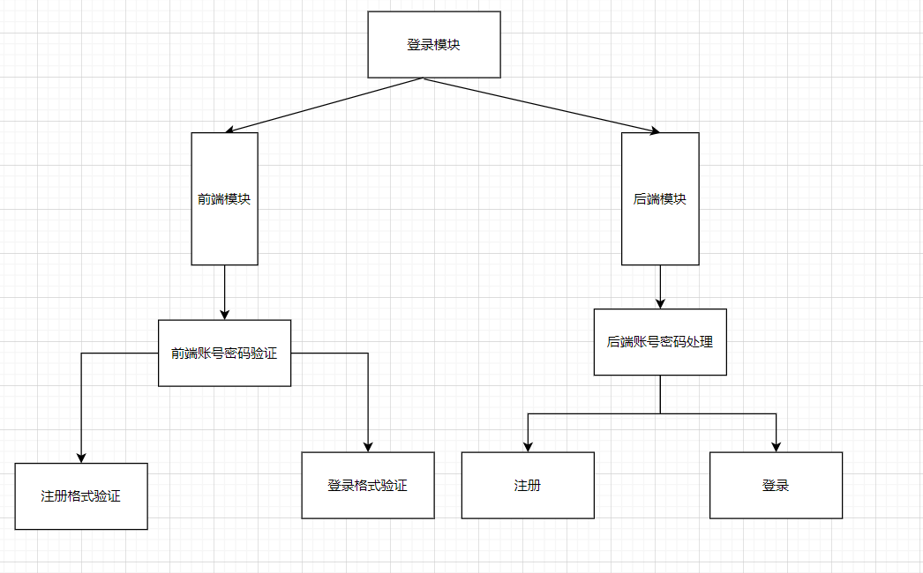
图4-19 登录和注册模块总体设计

4.2.2 注册模块设计
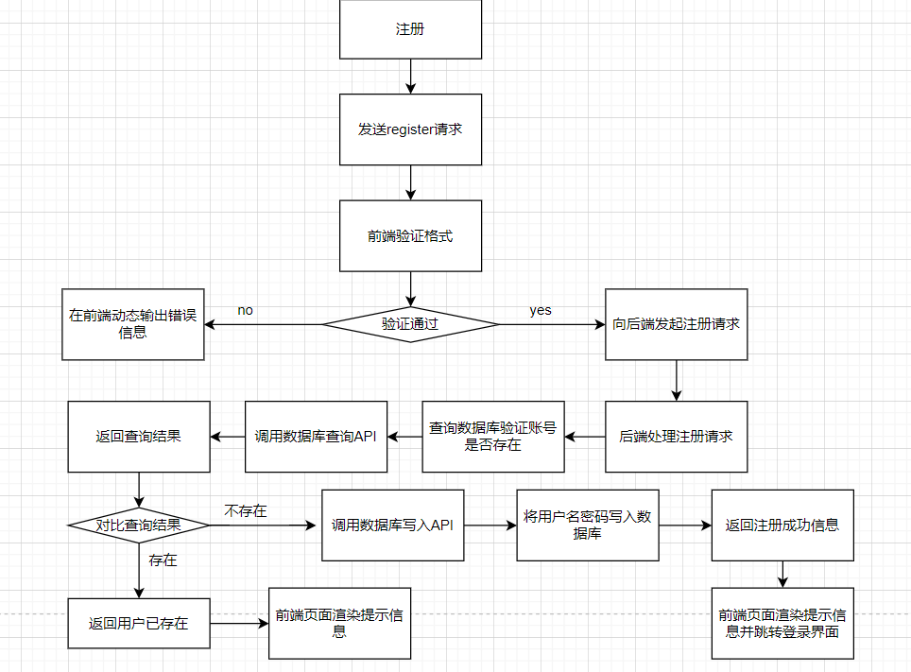
图4-20 注册模块流程设计

4.2.2 登录模块设计
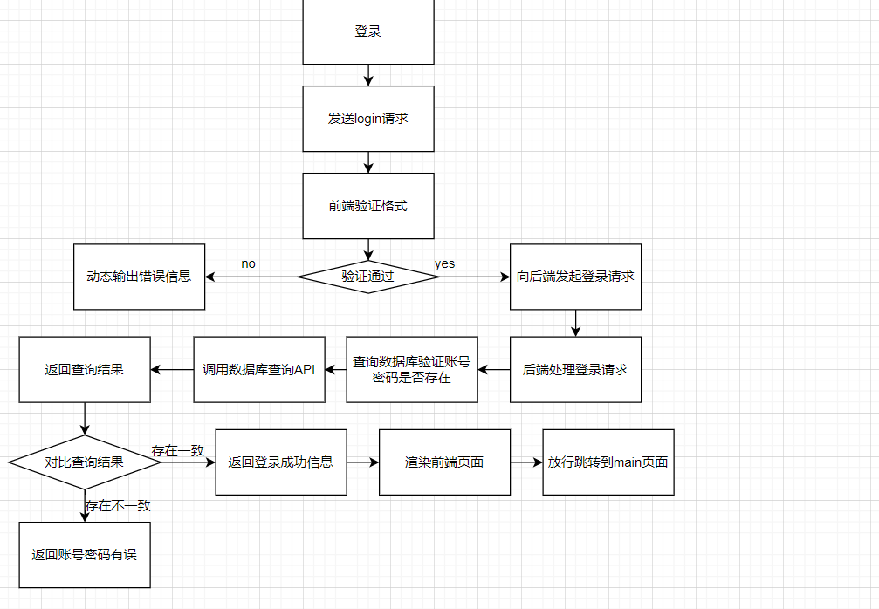
图4-21 登录模块流程设计

4.3数据库设计

4.3.1 数据库设计概述
1. 就业分析
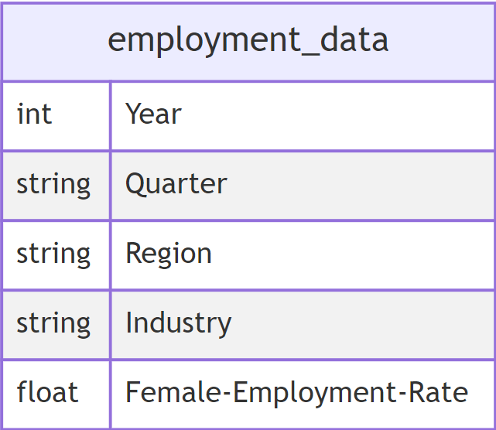
图4-22 就业率表结构

数据库设计旨在对就业市场进行深入分析，是针对女性就业情况。通过 employment_data 表，收集了关于不同地区、不同季度和不同行业的女性就业率数据，这允许进行时间序列分析和地区比较，以识别就业趋势和行业差异。
2. 教育水平分布
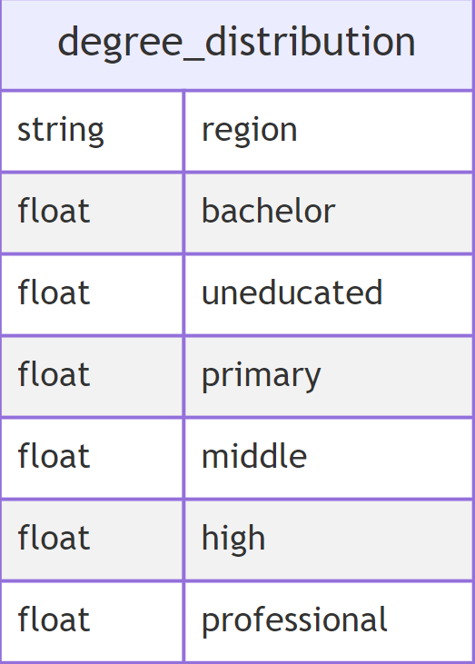
图4-23 学历分布表结构

degree_distribution 表提供了不同地区人口的教育水平分布情况，包括未受教育人口比例到具有本科及以上学历人口的比例。这样的数据有助于分析教育水平对就业市场的影响，特别是不同教育背景人群的就业状况。
3. 薪资趋势分析
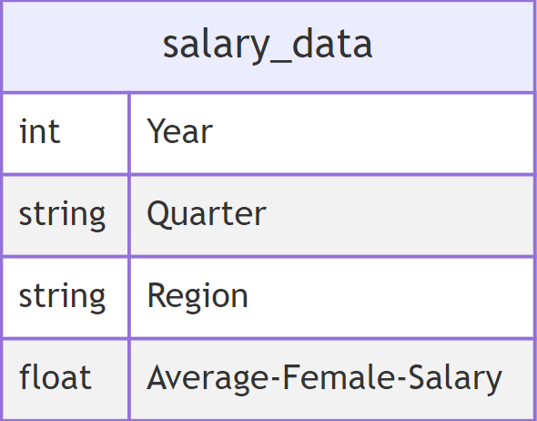
图4-24 薪资水平表结构

salary_data 表关注于收集不同地区、不同时间的平均女性薪资数据。这项数据可以用来分析薪资水平的变化趋势，评估性别薪酬差距，以及薪资水平与就业率之间的相关性。
4. 生育率与教育水平关系
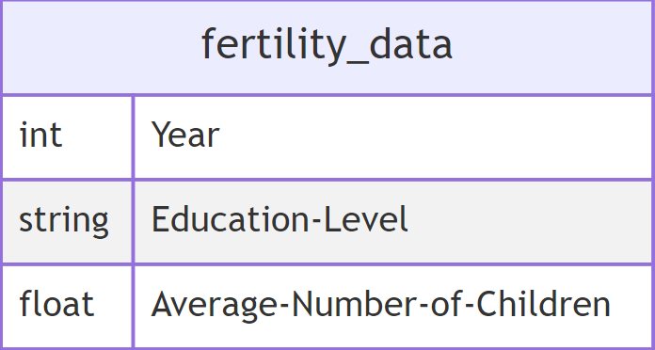
图4-25 生育率表结构

通过 fertility_data 表，数据库设计意在探索教育水平与生育率之间的关系。这有助于理解不同教育背景的女性在生育决策上的差异，以及这些差异如何影响整体的就业和经济状况。

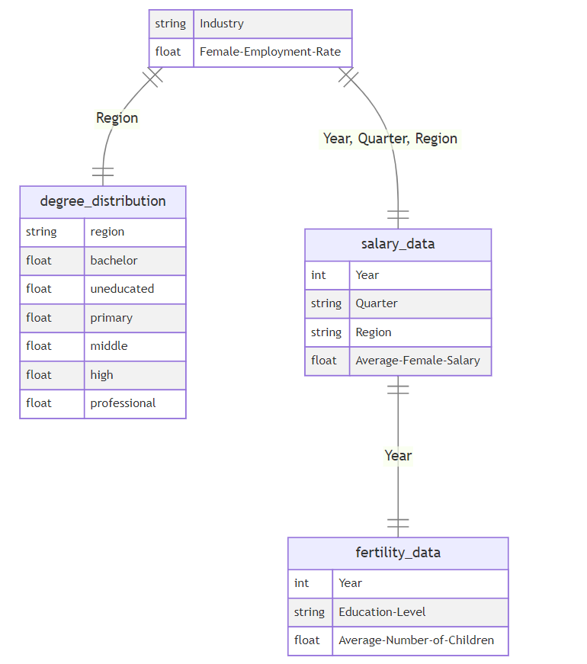
图4-26 数据关系示意图

4.3.2 数据库实现
下面是实现数据库的代码：
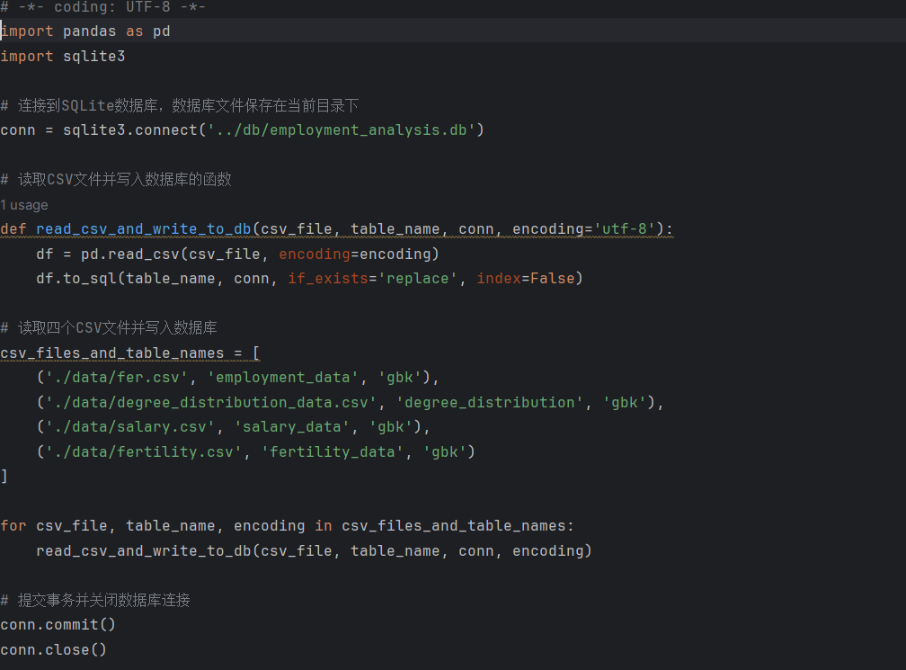
图4-27 数据库实现主要代码

5 系统实现

5.1开发环境
开发工具和环境
- PyCharm: 2021.3 或更高版本（适用于Python开发的集成开发环境）
- Python: 3.8 或更高版本（确保兼容性和最新特性）
- SQLite: 3.32.3 或更高版本（轻量级数据库）
后端技术栈
- Flask: 2.0.1 （轻量级Web应用框架）
- Flask-SQLAlchemy: 2.5.1 （Flask扩展，用于操作SQLAlchemy）
- SQLite: 使用Python内置的sqlite3模块，无需单独安装
前端技术栈
- ECharts: 5.3.2 （基于JavaScript的开源可视化库）
  - 通过 <script> 标签从 CDN 引入或使用 npm/yarn 安装
- jQuery: 3.6.0 （快速、小巧、功能丰富的JavaScript库）
  - 通过 <script> 标签从 CDN 引入或使用 npm/yarn 安装
其他库和工具
- Pandas: 1.3.3 （数据分析和操作库）
- NumPy: 1.21.2 （数值计算库）
- Jupyter Notebook: 6.4.0 （交互式计算笔记本，用于数据分析和可视化的探索性编程）
开发环境配置步骤
- 安装PyCharm，并设置Python 3.8或更高版本为项目的解释器。
- 使用PyCharm的Terminal或系统命令行工具安装Flask、Flask-SQLAlchemy、Pandas、NumPy和Jupyter Notebook。
- 在项目中创建一个虚拟环境，以便管理项目依赖。
- 开发Flask应用时，按需引入ECharts和jQuery库进行前端页面的开发。
- 使用SQLite作为数据库，通过Flask-SQLAlchemy进行数据库操作和管理。

5.2 代码实现
1.以下为数据生成脚本的关键代码部分：
（1）fer数据生成说明：首先，代码导入了必要的库，包括pandas和numpy，以及itertools模块中的product函数。接着，代码通过循环生成数据。对于每个年份、季度和地区的组合，代码会生成随机的就业率数据。具体来说，代码首先生成50个特定职位的随机就业率，并确保总和在50%到70%之间。然后，剩余的百分比分配给"其他"类别。最后，代码将每个地区生成的数据添加到主DataFrame中。最终，将结果保存到名为"fer.csv"的文件中。
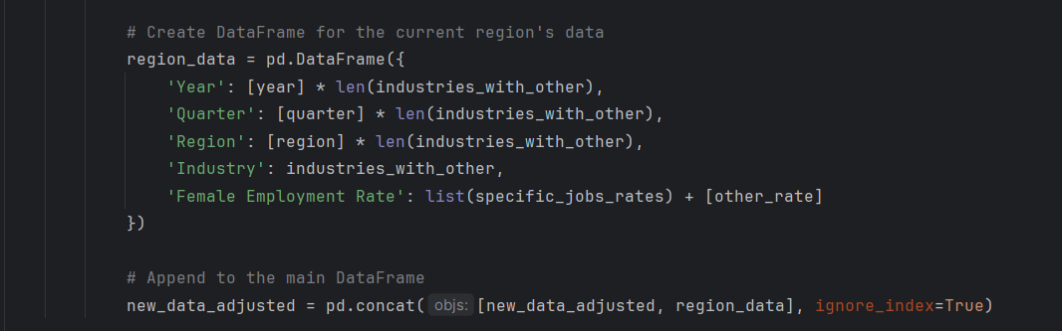
图5-1 女性就业率地区化
fer(female employment rate)女性就业表数据生成，包括2020-2023年间每个季度，包括50中不同职业，女性在中国各省市就业率分布情况，
通过第三方网站搜集到的女性各省市受教育情况的大致数据，再通过python进行数据整合处理，得到以下数据集：
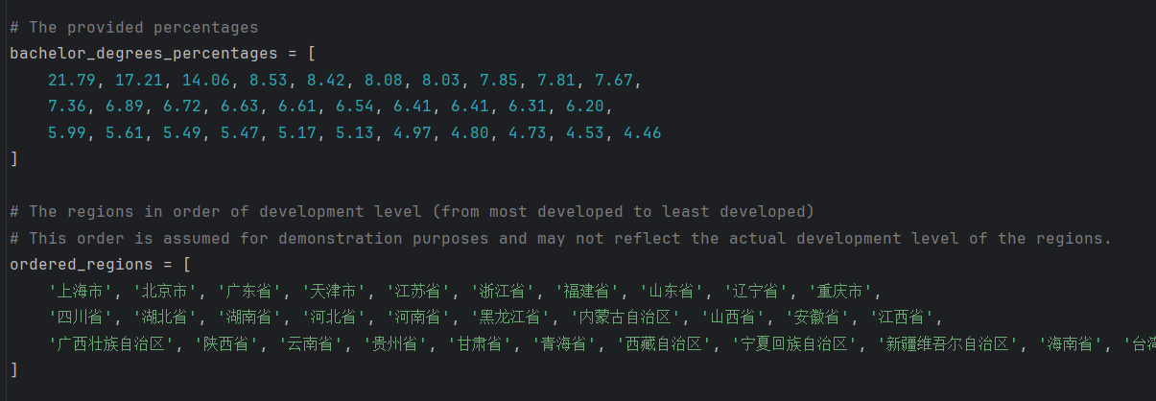
图5-2 全国各省市女性本科率信息提取
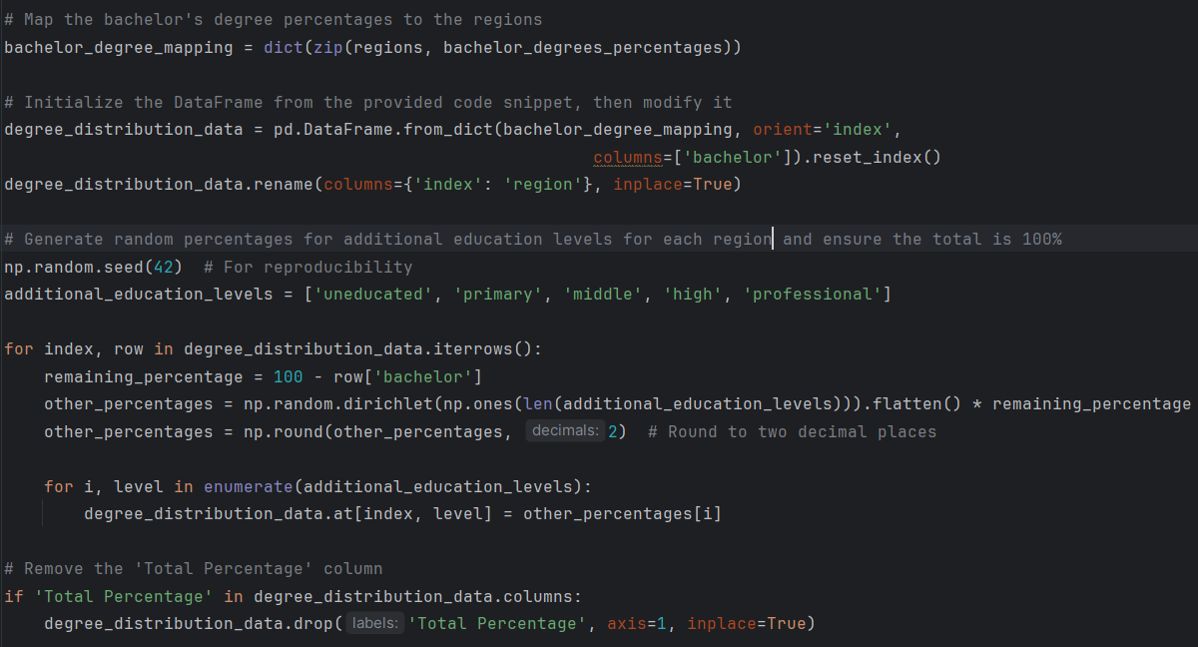
图5-3 全国各省市女性其他学历信息提取
（3） 2020-2024年间全国各省市女性薪资分布情况生成脚本关键代码如下：
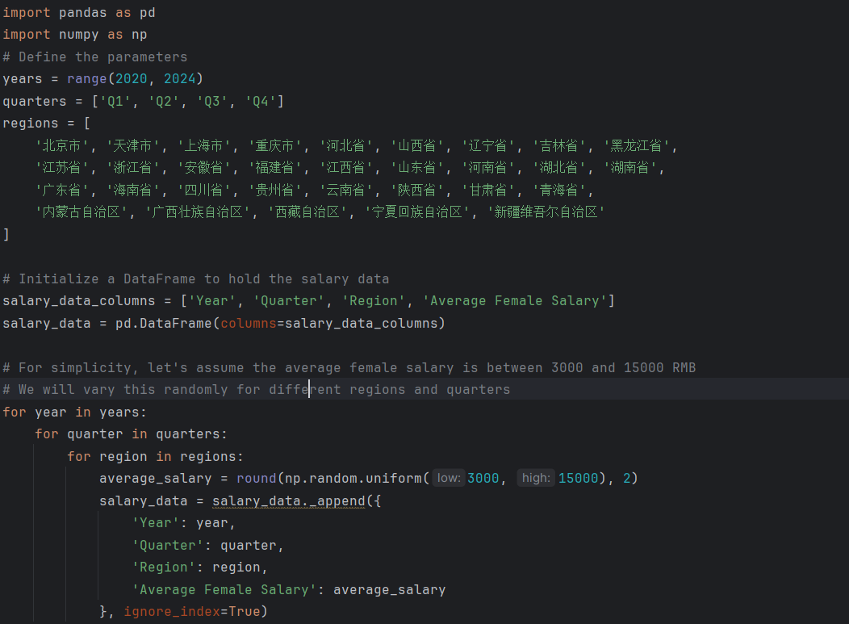
图5-4 薪资生成主要代码
（4）2000-2023年间女性不同学历生育率数据生成：
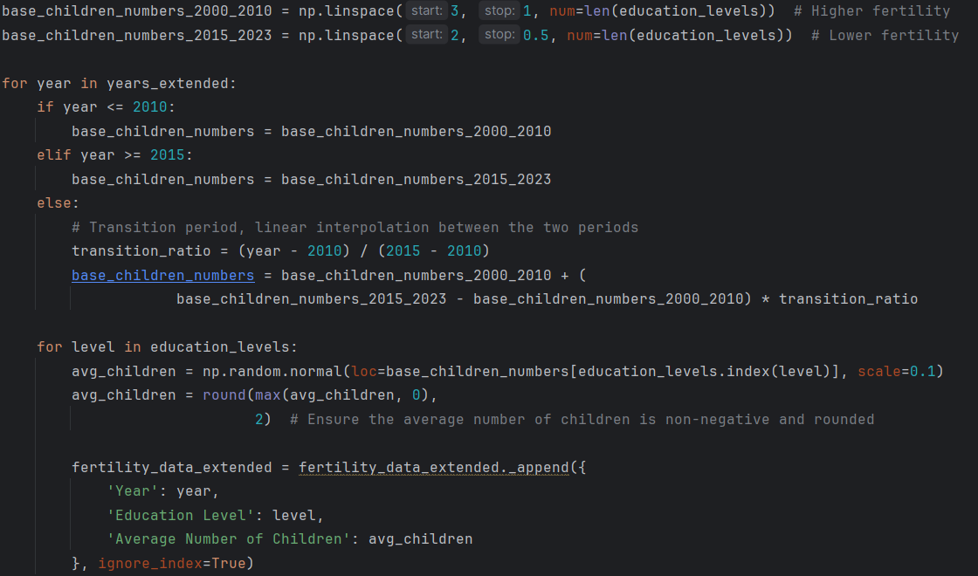
图5-5 生育率生成主要代码
4.1.2 数据存储模块
1.数据库设计：设计合理的数据库结构来存储处理后的数据，考虑使用SQLite
以下为将处理后的数据写入SQLite的python主要代码：
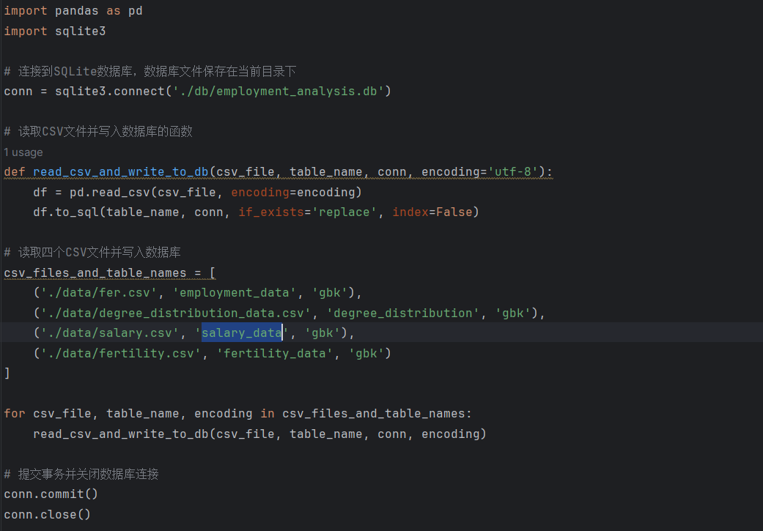
图5-6 写入SQLite
数据导入：将处理后的数据导入到数据库中，保证数据的持久化存储。
数据测试：将存储后的数据进行测试，包括进行sql查询等操作：
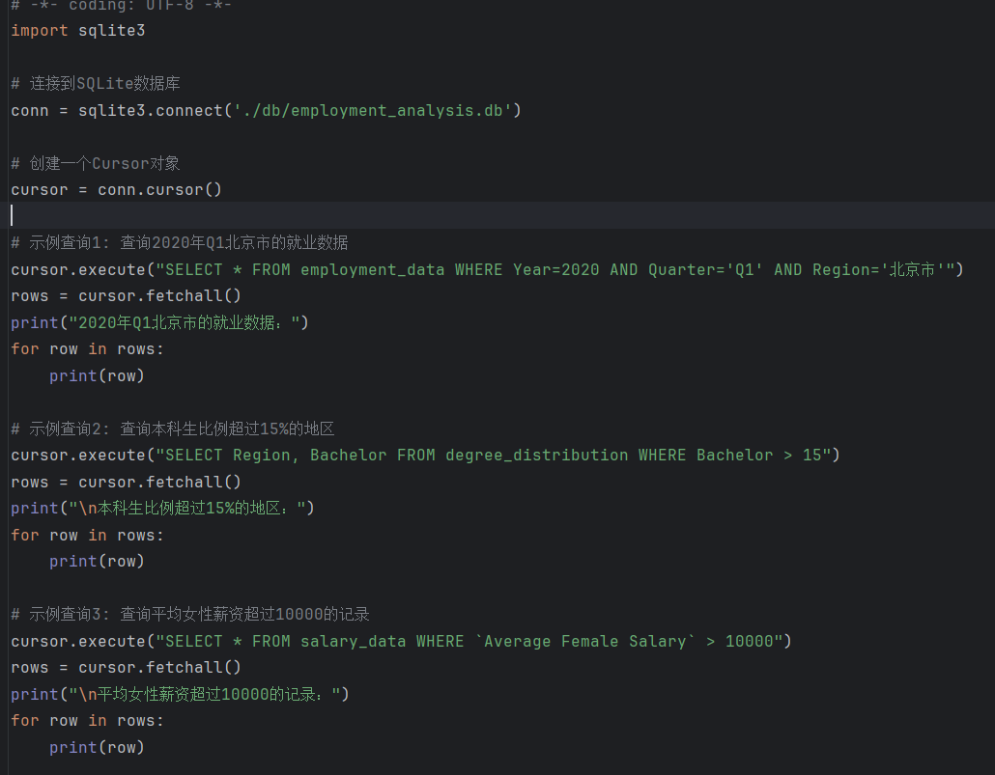
图5-7 查询测试主要代码

3. 后端开发模块
API开发：开发RESTful API接口，供前端调用，实现数据的查询、过滤和聚合等功能。以下代码实现了一个flask框架的查询数据路由，并进行数据格式转换，满足echarts的展示数据格式要求：
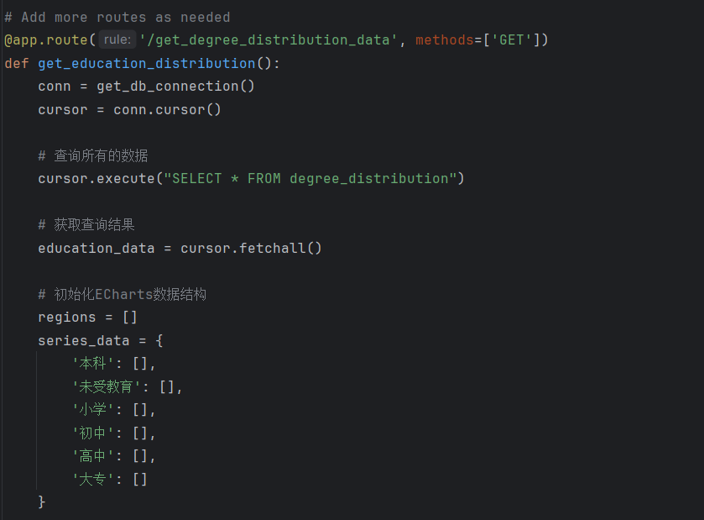
图5-8 RESTful API接口

权限管理：实现用户认证和授权机制，保护数据安全，区分不同用户对数据的访问权限。
4. 前端开发模块
1.界面设计：设计直观、用户友好的界面，提高用户体验。
2.数据可视化：利用图表库（ECharts）开发数据可视化组件，动态展示女性就3.业的各项指标。
以下代码实现了获取后端发送的数据进行展示的javascript脚本：
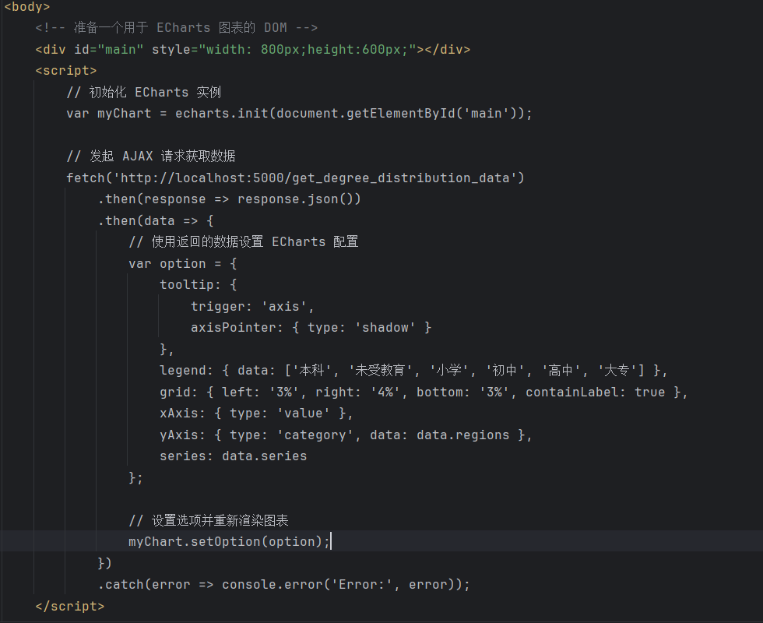
图5-9 学历分布展示
下面的代码实现了一个登陆页面：
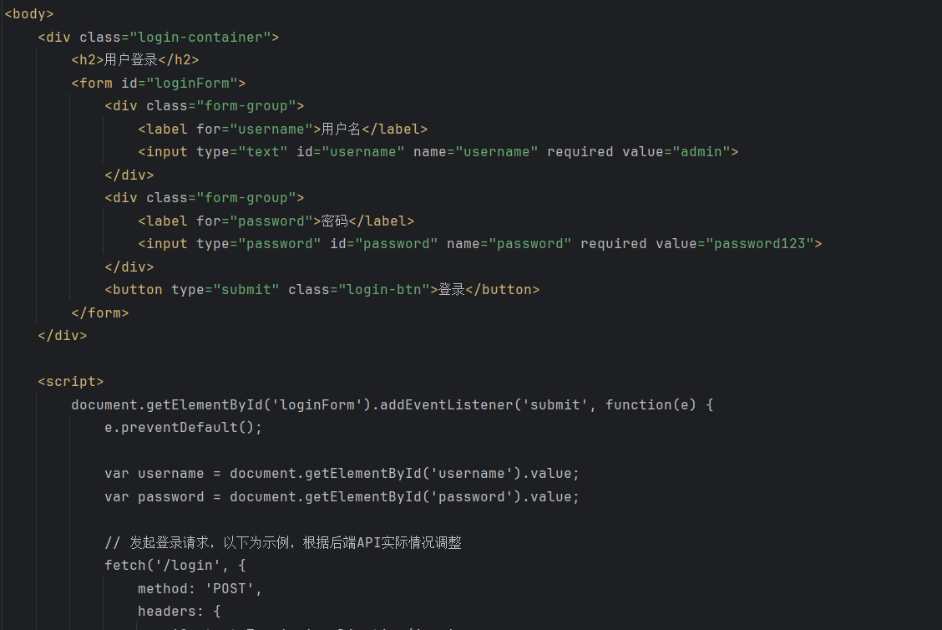
图5-10 用户登录页面主要代码
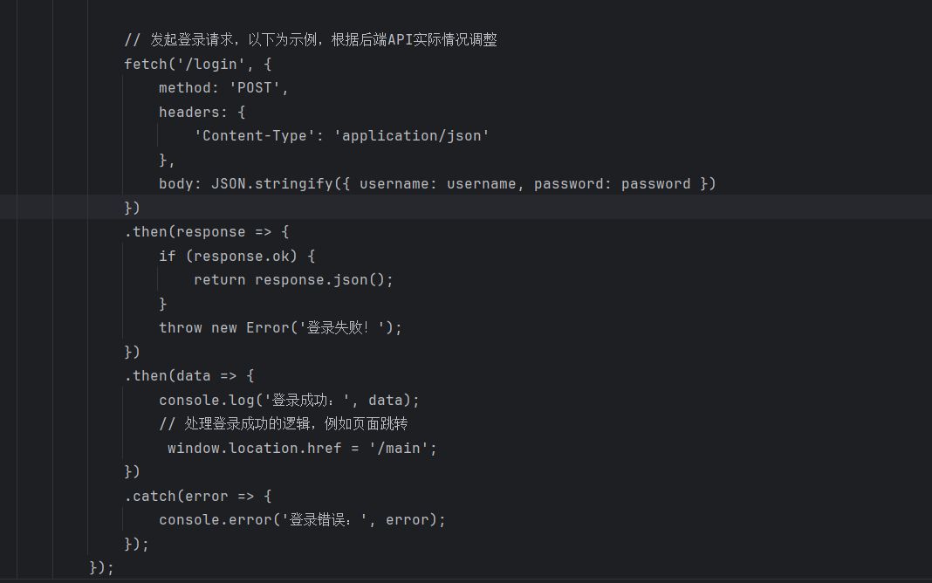
图5-11 用户登录处理前端代码
这是main页面的css样式代码：
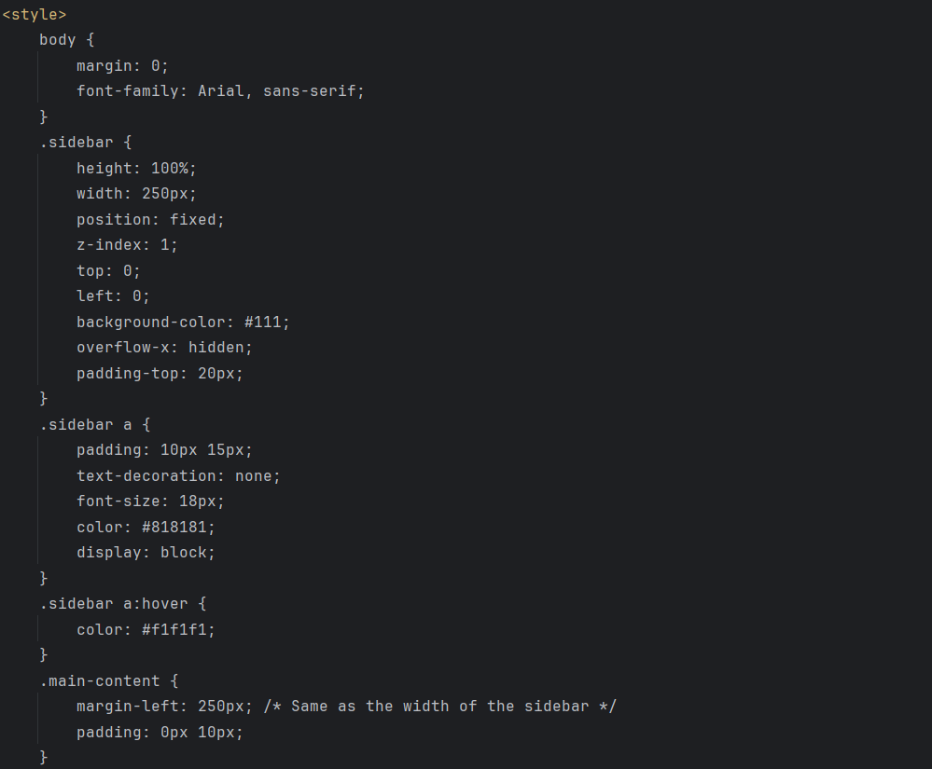
图5-12 main页面样式代码
下面是在main界面加载各个分布图的代码：
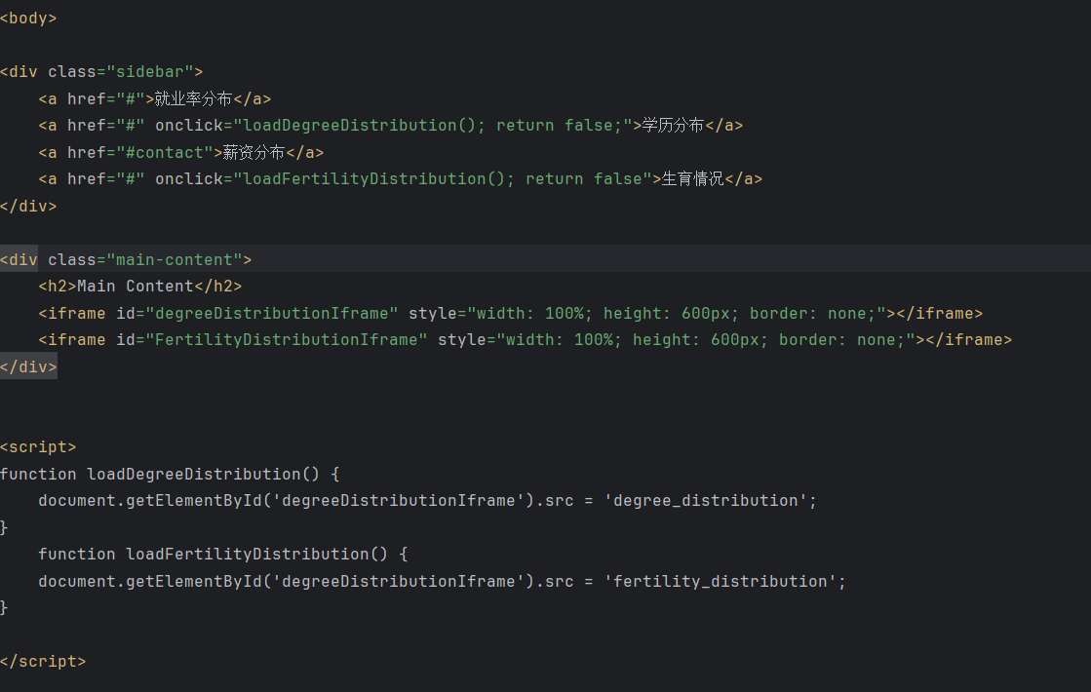
图5-13 main页面主要代码

5.2 成果展示
登录界面展示，点击登录将会跳转到main页面，登录失败将跳转到登录页面：
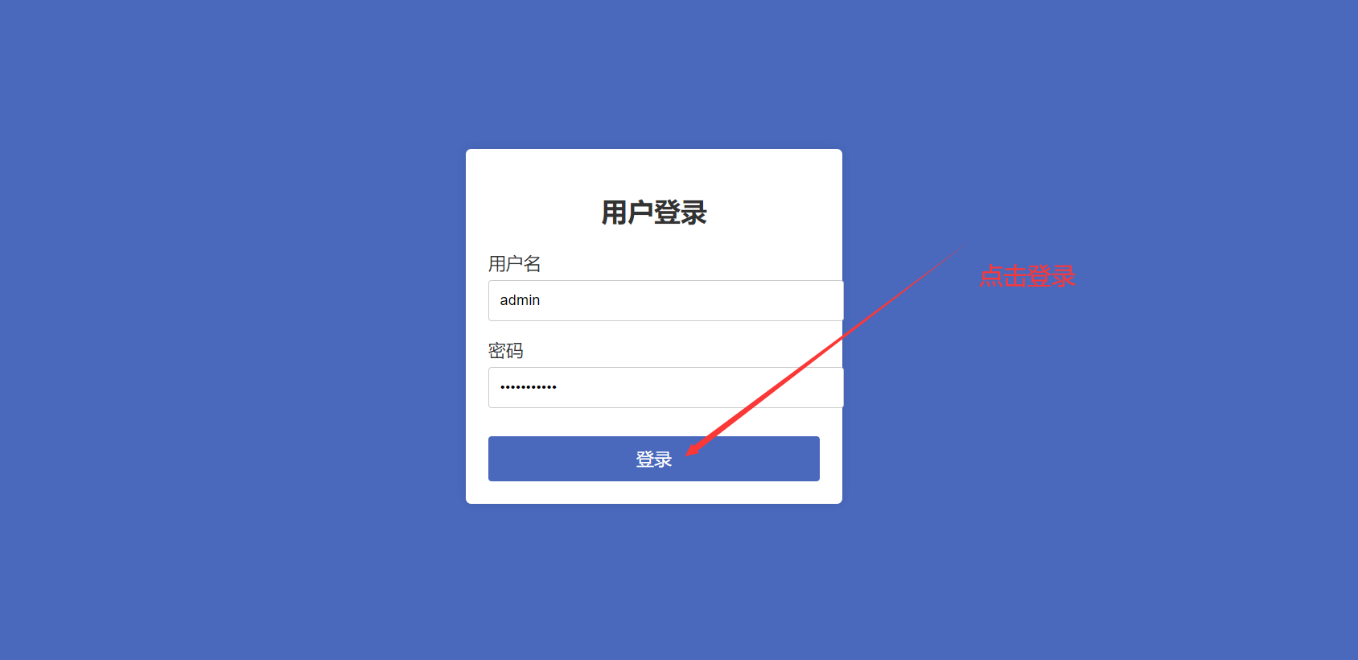
图5-1 用户登录界面展示

主界面展示，分别有四个侧边栏，点击并展示各个分布数据：

图5-2 主界面展示

学历分布页面展示，可以显示各省份女性学历分布情况：
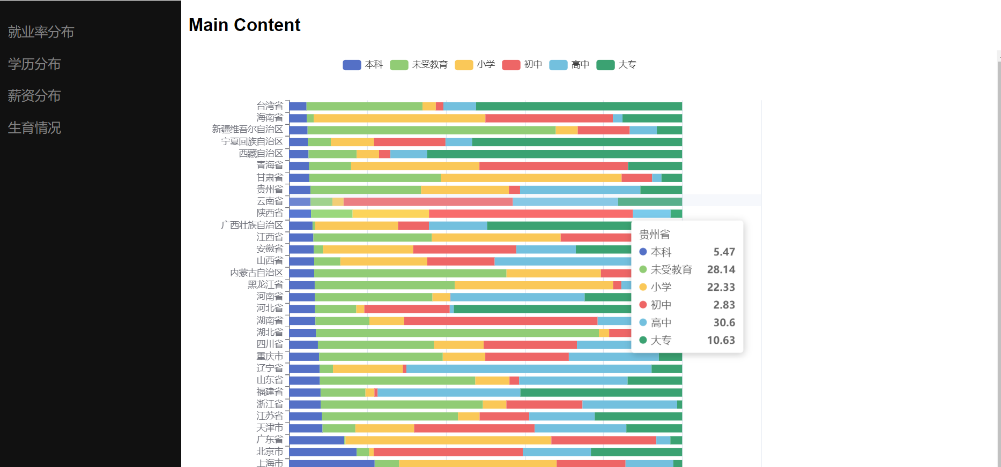
图5-3 学历分布界面展示
生育情况分布页面展示，显示了从2000-2023年间，不同学历的女性平均生育情况的折线图：
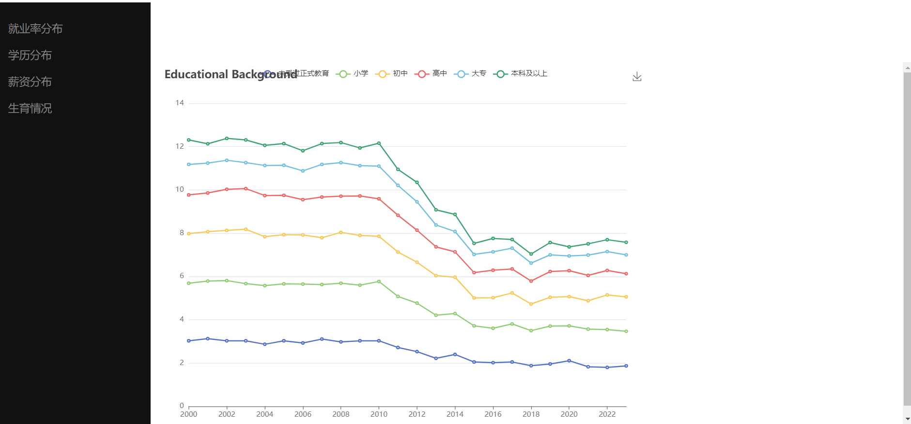
图5-4 生育分布界面展示

6 系统测试

6.1 测试数据库是否能正常运行
代码涉及到使用sqlite3模块进行SQLite数据库操作，以及使用pandas库进行数据处理。
以下是代码功能的详细说明：
- 代码建立了与位于上级目录中的"employment_analysis.db" SQLite数据库的连接。
- 创建了一个游标对象，用于执行SQL查询并从数据库中获取结果。
- 代码中有一些已注释的部分，包括一些示例查询和结果打印。这些示例演示了根据不同条件从不同表中选择特定数据的方法。
- 在被注释的部分中，有与ECharts可视化相关的代码。它从"degree_distribution"表中获取数据，并对其进行格式化，以便在创建柱状图时使用。然而，代码片段没有完整提供确切的结构和处理细节。


图6-1 测试包

6.1.1 测试就业率表查询功能
获取"美甲师"在每个行业的女性就业率，并将结果打印出来。
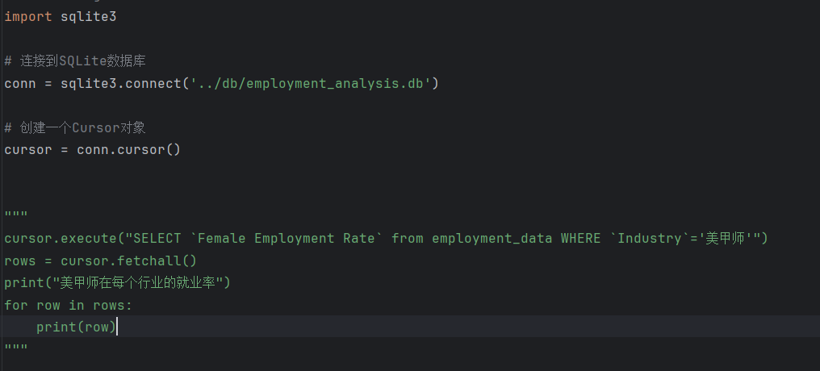
图6-2 测试条件查询

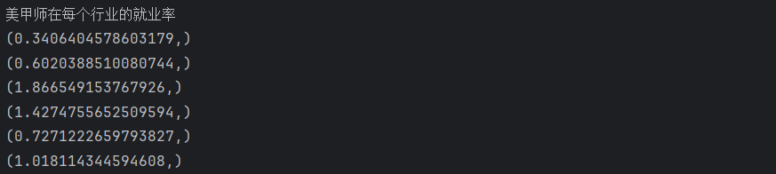
图6-3 测试查询结果

6.2.2 测试CURD功能
一个示例查询函数，用于从名为"employment_data"的表中查询数据并打印结果。查询"employment_data"表中的数据，并将前5条记录打印出来。
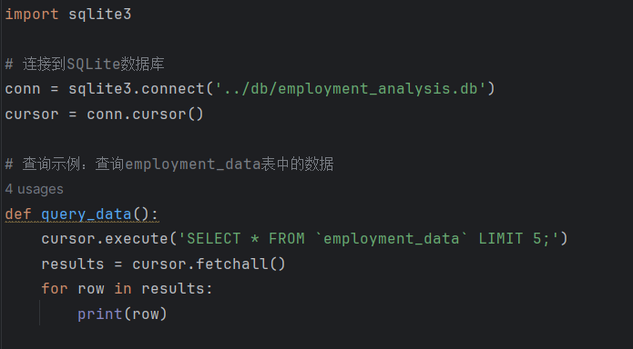
图6-4 就业率查询表测试
一个示例插入函数，用于向名为"employment_data"的表中插入一条数据：
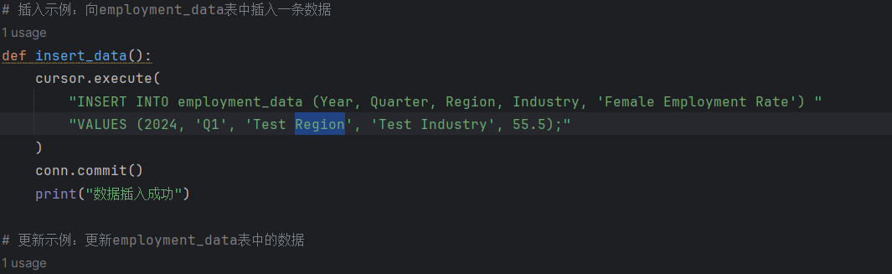
图6-5 就业率插入表测试

一个示例更新函数，用于更新名为"employment_data"的表中符合条件的数据：
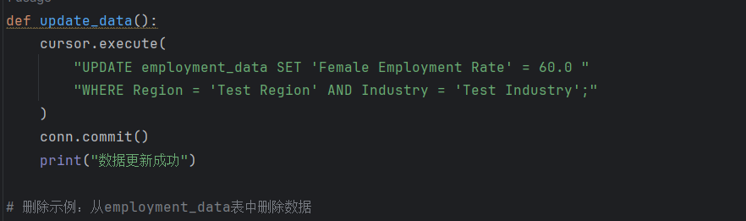
图6-6 就业率表更新测试

一个示例删除函数，用于从名为"employment_data"的表中删除符合条件的数据。

图6-7 就业率删除表测试
代码使用了条件判断if __name__ == "__main__":来判断是否在直接运行该脚本文件。如果是直接运行，那么会执行以下操作：
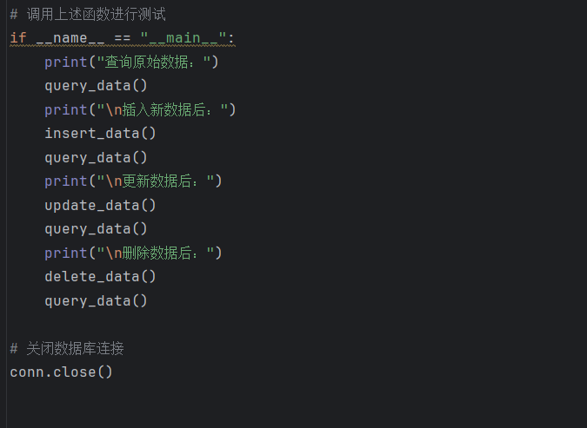
图6-8 函数测试
代码展示了几个示例查询的代码片段，并最终将查询结果转换为JSON格式的数据。
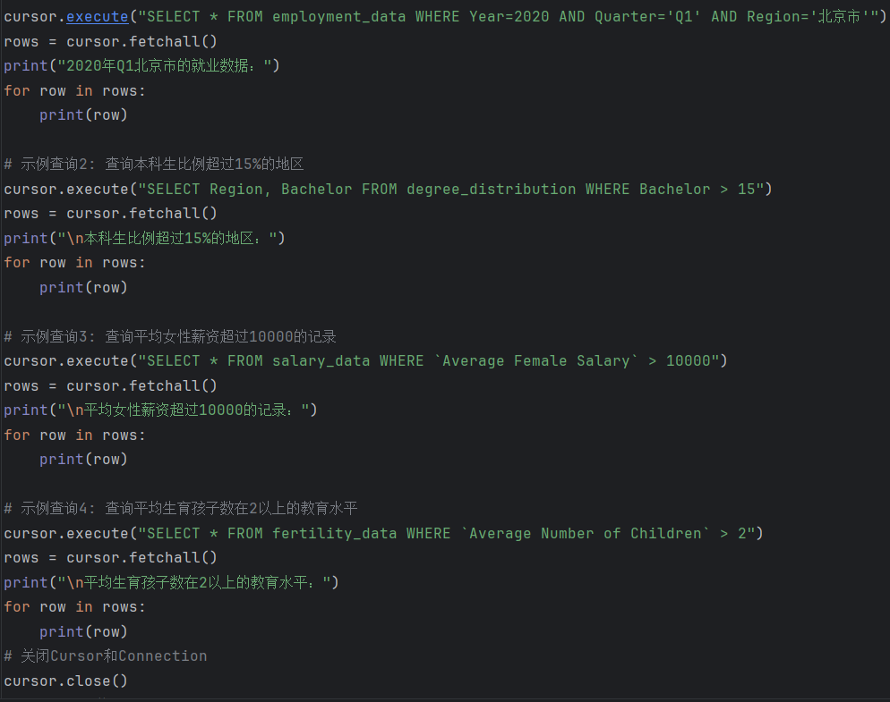
图6-9 其他表条件查询测试

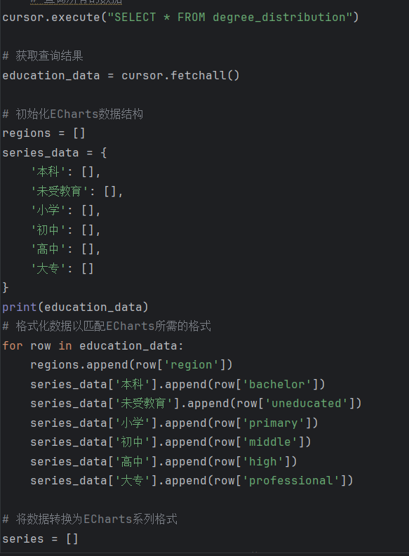
图6-10 Echarts格式化数据测试

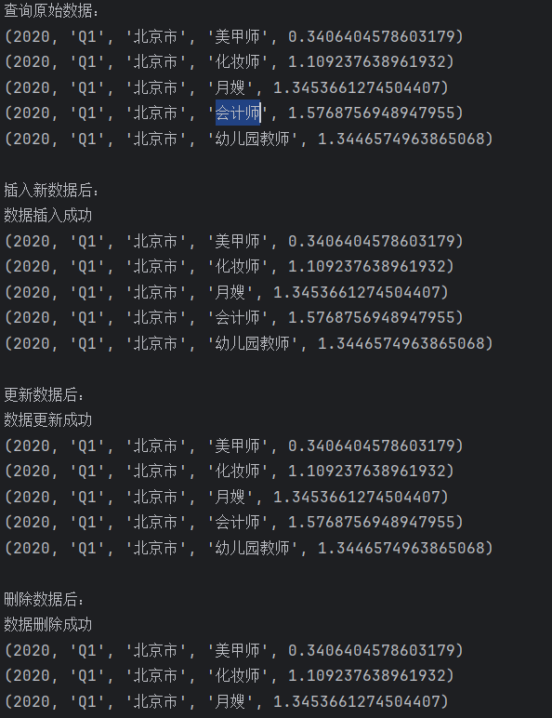
图6-11 条件查询结果展示1

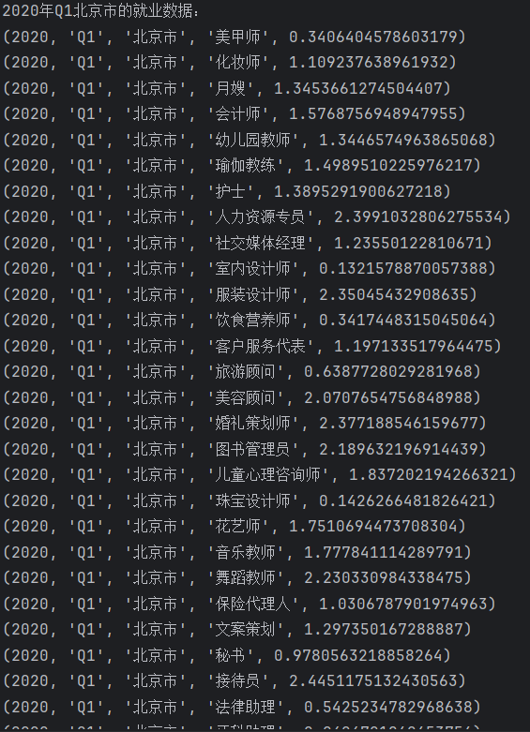
图6-12 条件查询结果展示2

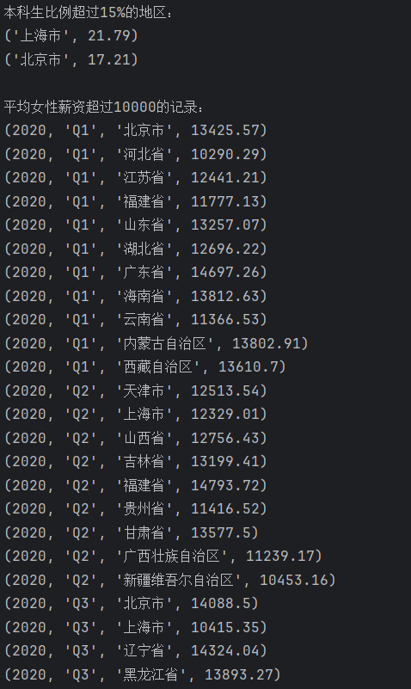
图6-13 条件查询结果展示3

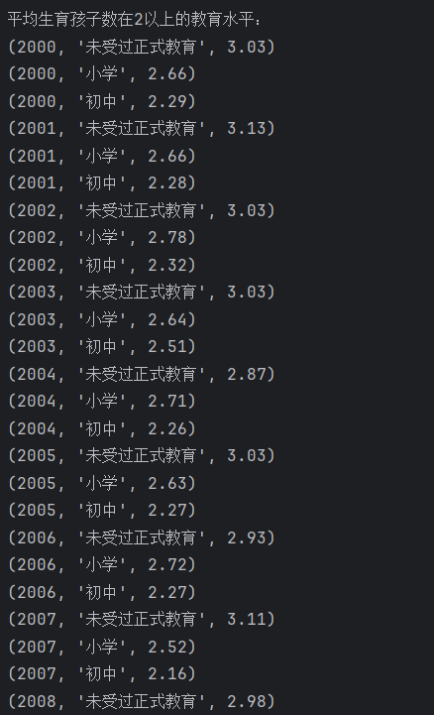
图6-14 条件查询结果展示4

6.2 测试前端页面是否能正常展示
前端页面的示例，展示了如何使用ECharts和AJAX从后端获取数据，并将数据用于配置和渲染图表。
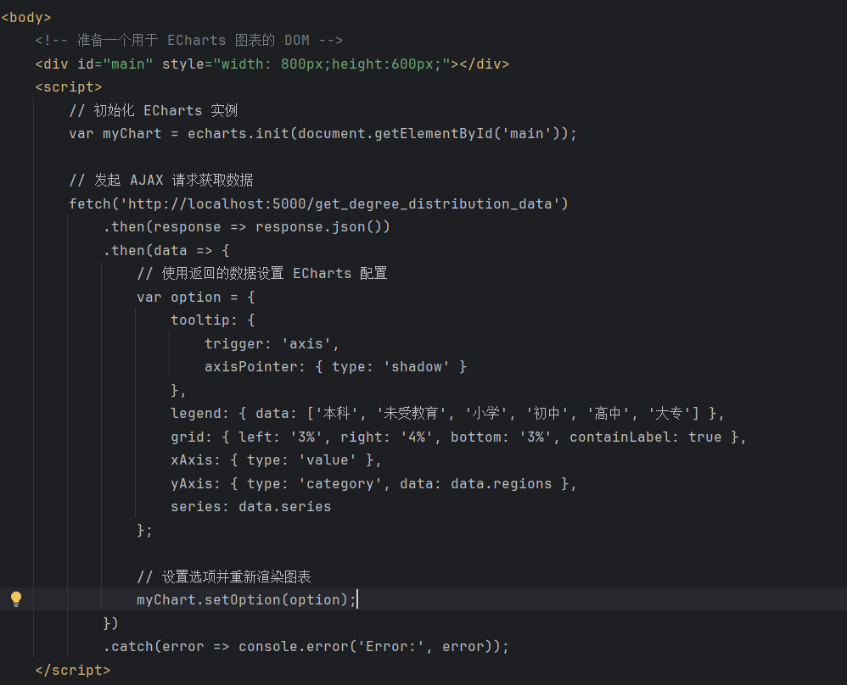
图6-15 可视化界面前端测试

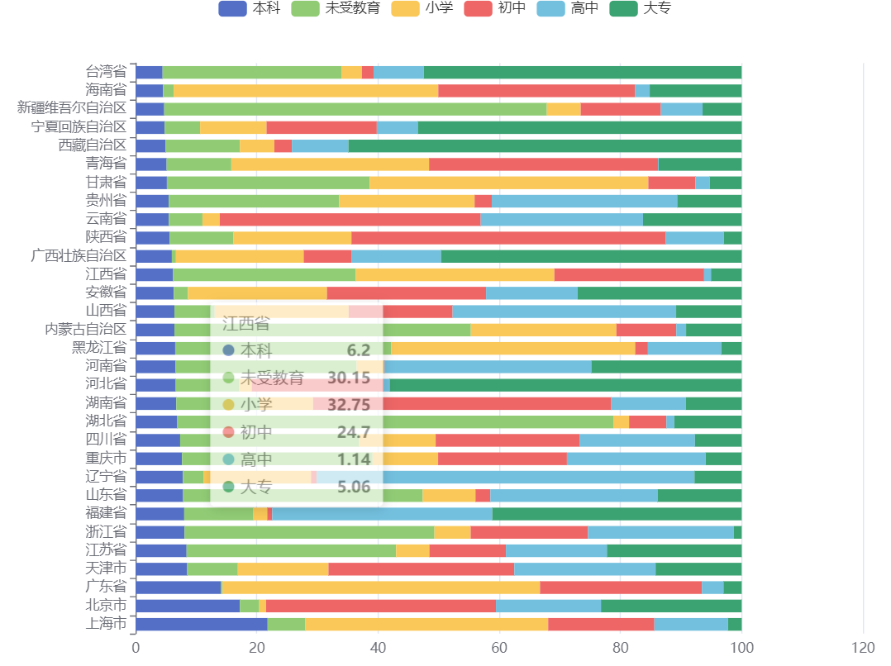
图6-16 可视化界面结果
学历分布页面展示是一个用于展示各省份女性学历分布情况的页面。通过该页面，可以呈现不同省份女性在各个学历层次上的比例和分布情况。这样的展示可以帮助我们了解不同省份女性的教育水平，并对教育政策和资源分配进行评估和分析。

7 总结与展望

7.1 总结
在本研究中，我们成功地设计并实现了一个基于大数据的女性就业现状可视化分析系统。此系统集成了前沿的数据处理技术与可视化工具，旨在为女性在就业市场上的现状与趋势提供一个深入的探讨平台。通过对大量就业数据的精细处理和分析，我们能够将这些信息转化为直观且易于理解的图表和报告，为研究人员、政策制定者、以及公众提供了一个强大的分析和决策支持工具。这一成果特别重要，因为它不仅揭示了女性就业的多维度特征和趋势，还能够帮助政策制定者针对存在的性别差异和就业障碍制定出更加精准和有效的措施。
通过本系统的应用，我们发现女性在某些行业和地区的就业率存在显著差异，这提示我们需要更为细致地理解影响女性就业的各种因素，包括教育背景、家庭责任、社会文化等。此外，该系统的分析结果也为提升女性就业质量、促进工作场所的性别平等提供了有价值的见解。我们诚挚地相信，本研究的成果将对促进女性就业、提高就业质量、实现性别平等发挥重要作用，进而促进社会经济的持续健康发展。

7.2 展望
展望未来，我们认为该女性就业现状可视化分析系统有着广阔的发展前景和应用潜力。首先，随着大数据技术的不断进步和数据采集能力的提升，我们计划扩展数据集的范围，纳入更多国家和地区、更广泛的行业分类，以及更丰富的就业指标。这将使我们能够提供更为全面和深入的分析，帮助理解全球范围内女性就业的现状和挑战。
其次，我们也将探索将人工智能和机器学习技术应用于系统中，以提升数据分析的准确性和效率。通过这些先进技术，我们期待能够识别出影响女性就业的深层次模式和趋势，为制定个性化和针对性的就业政策提供科学依据。此外，这些技术的应用也有望提高系统的用户交互体验，使用户能够根据自身的需求定制分析报告，从而更有效地利用系统提供的信息。
长远来看，我们希望本项目能够成为促进全球性别平等、改善女性就业条件、以及推动经济社会发展的重要工具。我们也期待与政府机构、研究机构、非政府组织等合作，共同利用本系统的分析成果，制定出更为有效的政策和措施，为全球女性的就业和发展创造更加公平和有利的环境。

